Lasagnes courge et ricotta
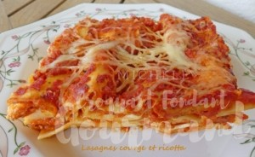 Pour 4 Croquants-Gourmands
- 500 g de chair de courge
- 10 feuilles de sauge ciselées
- 250 g de ricotta
- 100 g de crème
- 2 jaunes d'œufs
- 16 feuilles de lasagne à cuisson rapide
- 600 g de coulis de tomate
- 135 g de comté râpé
- sel & poivre du moulin
- huile d'olive
1 plat à gratin huilé
Préchauffage du four à 180°C
Couper la courge en petits dés.
Faire revenir les feuilles de sauge dans un filet d'huile.
Les retirer et mettre à la place les dés de courge.
Les laisser cuire en remuant de temps en temps, jusqu'à ce qu'ils soient fondants.
Mélanger la ricotta, la crème et les jaunes d'œufs.
Saler et poivrer.
Mélanger avec la courge.
Mettre une fine couche de coulis de tomate au fond du plat.
Coucher les feuilles de lasagne en les chevauchant.
Les couvrir d'une fine couche de coulis.
Étaler un tiers de la crème mascarpone-courge.
Saupoudrer d'un peu de fromage.
Déposer une nouvelle série de plaques de lasagne tartinée de coulis puis d'un deuxième tiers de crème + fromage + un peu de coulis.
Encore une couche de lasagne-coulis-crème-fromage.
Mettre une dernière couche de lasagne.
Napper du reste de coulis et saupoudrer de fromage.
Asperger de quelques gouttes d'huile.
Enfourner pour 35 minutes.
Laisser reposer un peu avant de couper en parts.

